**LAPORAN PRAKTIKUM**

**Algoritma Pemrograman**

**Evaluasi**



**Disusun oleh:**

**LEONARDO FARRIZ GARCYA**

**109082530036**

**PROGRAM STUDI S1 INFORMATIKA**

**FAKULTAS INFORMATIKA**

**TELKOM UNIVERSITY PURWOKERTO**

**TUGAS**

1. **Tugas 1**

**Source code**

|  |
| --- |
| package main  import "fmt"  func main() {      var n int      fmt.Scan(&n)      for i := 1; i <= n*2; i += 2 {          fmt.Print(i, " ")      }  } |

**Screenshoot program**

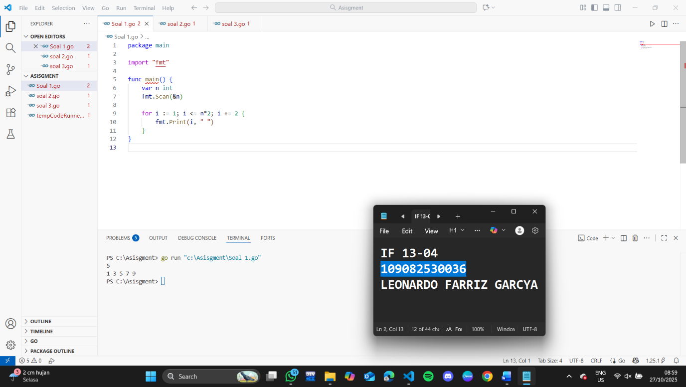

**Deskripsi program**

1.package main

- program ini adalah program utama yang bisa langsung dijalankan.

- Tanpa main, kode tidak bisa dieksekusi sebagai aplikasi.

2.import “fmt”

- Format (fmt), digunakan untuk input/output standar.

- Seperti “fmt.Scanln” : untuk membaca input dari user.

“fmt.Println” : menampilkan output ke layar.

3.func main () { … }

- Fungsi main adalah untuk titik awal eksekusi program Go.

- Semua intruksi akan berjalan dari fungsi ini.

4. var n int

-Menyatakan satu variabel bertipe integer atau bilangan bulat.

5.fmt.Scan(&n)

- Membaca input dari pengguna dan menyimpannya ke variabel n.

- Tanda & digunakan untuk memberikan alamat memori variabel agar nilainya bisa diubah oleh Scan.

6. for i := 1; i <= n*2; i += 2 {

- for i := 1 , untuk membuat variabel perhitungan i dengan nilai awal 1.

- i <=*n 2 ,perulangan akan terus berjalan selama nilai i kurang dari atau sama dengan n*2. Jika i lebih besar dari n*2, perulangan akan berhenti.

- i += 2 setiap kali satu putaran loop selesai, nilai i ditambah 2.

7. fmt.Print (i, “ “)

- menampilkan hasil akhir dari perhitungan, ke layar

1. **Tugas 2**

**Source code**

|  |
| --- |
| package main  import "fmt"  func main() {      var x, y int      fmt.Scan(&x, &y)      hasil := 1      for i := x; i <= y; i++ {          hasil *= i      }      fmt.Println(hasil)  } |

**Screenshoot program**

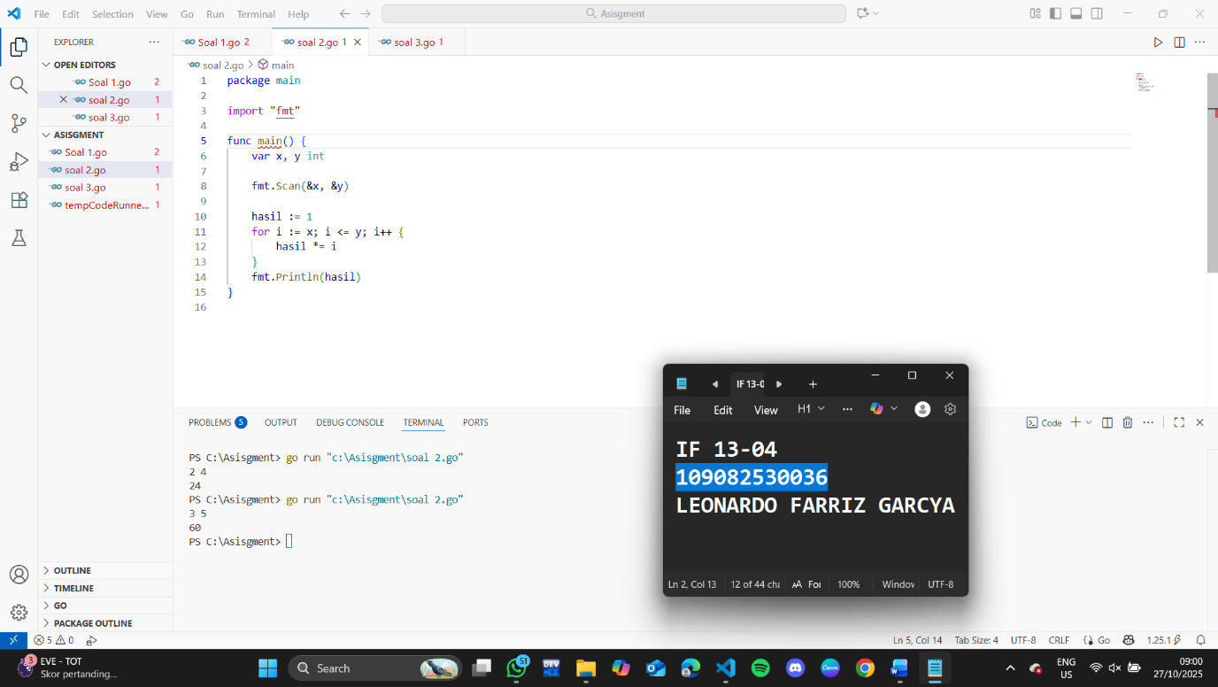

**Deskripsi program**

1.package main

- program ini adalah program utama yang bisa langsung dijalankan.

- Tanpa main, kode tidak bisa dieksekusi sebagai aplikasi.

2.import “fmt” - Format (fmt), digunakan untuk input/output standar.

- Seperti “fmt.Scanln” : untuk membaca input dari user.

“fmt.Println” : menampilkan output ke layar.

3.func main () { … } - Fungsi main adalah untuk titik awal eksekusi program Go. - Semua intruksi akan berjalan dari fungsi ini.

4. var a, b int Menyatakan tiga variabel bertipe integer:

a : sebagai bilangan dasar (basis)

b : sebagai bilangan pangkat (eksponen)

5.fmt.Scan(&a, &b)

- Membaca dua input dari pengguna dan menyimpannya ke variabel a dan b.

- Tanda & digunakan untuk memberikan alamat memori variabel agar nilainya bisa diubah oleh Scan.

6. hasil := 1

  for i := x; i <= y; i++ {

  hasil *= i

hasil := 1

    for i := x; i <= y; i++ {

        hasil *= i

- code ini menghitung perkalian semua angka dari x sampai y,  
atau hasil kali berurutan.

7. fmt.Println(hasil)

- Perintah ini menampilkan hasil akhir dari perhitungan, ke layar.

1. **Tugas 2**

**Source code**

|  |
| --- |
| package main  import "fmt"  func main (){      var peti,karung,ikat, keping int      fmt.Print("masukan berapa ikat: ")      fmt.Scan(&keping)      peti = keping/800      karung = (keping%800)/100      ikat = (keping%100)/10      keping = keping%10      fmt.Println(peti,"peti",karung,"karung",ikat,"ikat",keping,"keping")  } |

**Screenshoot program**

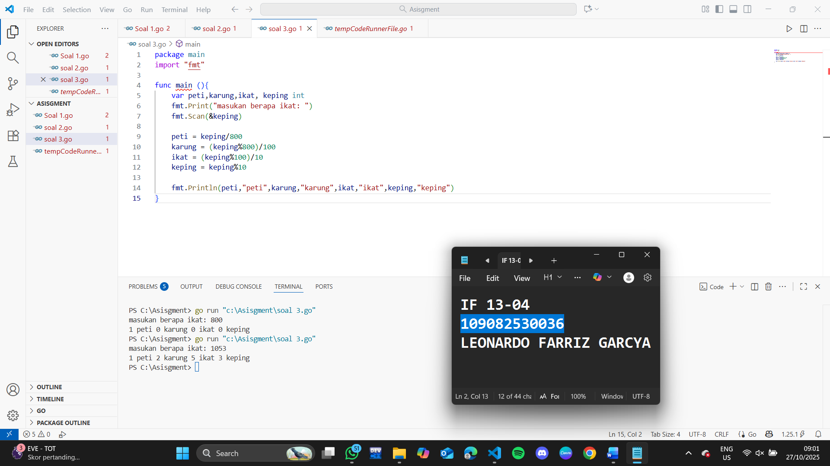

**Deskripsi program**

1.package main

- program ini adalah program utama yang bisa langsung dijalankan.

- Tanpa main, kode tidak bisa dieksekusi sebagai aplikasi.

2.import “fmt” - Format (fmt), digunakan untuk input/output standar.

- Seperti “fmt.Scanln” : untuk membaca input dari user.

“fmt.Println” : menampilkan output ke layar.

3.func main () { … }

- Fungsi main adalah untuk titik awal eksekusi program Go.

- Semua intruksi akan berjalan dari fungsi ini.

4. var peti,karung,ikat, keping int

- Menyatakan 4 variabel bertipe bilangan bulat

5. peti = keping / 800

- keping % 800 : sisa keping setelah dibuat peti.

-lalu dibagi 100 : untuk mengetahui berapa karung (karena 1 karung = 100 keping).

6. ikat = (keping % 100) / 10

- Mengambil sisa keping terakhir yang tidak cukup untuk membuat 1 ikat

7. fmt.Println(peti,"peti",karung,"karung",ikat,"ikat",keping,"keping"

Menampilkan hasil bagi dan mod yang sudah di lakukan